МИНИСТЕРСТВО НАУКИ И ВЫСШЕГО ОБРАЗОВАНИЯ
РОССИЙСКОЙ ФЕДЕРАЦИИ
ФЕДЕРАЛЬНОЕ ГОСУДАРСТВЕННОЕ БЮДЖЕТНОЕ ОБРАЗОВАТЕЛЬНОЕ УЧРЕЖДЕНИЕ ВЫСШЕГО ОБРАЗОВАНИЯ
«ВОРОНЕЖСКИЙ ГОСУДАРСТВЕННЫЙ ТЕХНИЧЕСКИЙ УНИВЕРСИТЕТ»
(ФГБОУ ВО «ВГТУ», ВГТУ)

Факультет информационных технологий и компьютерной безопасности
Кафедра компьютерных интеллектуальных технологий проектирования

ОТЧЁТ ПО ЛАБОРАТОРНОЙ РАБОТЕ 6

По дисциплине: «Машинное обучение и анализ данных»

Тема: «Работа с нейронными сетями в Keras»

Выполнил работу студент группы мИИВТ-241: Горохов К. А.
^{подпись, дата}

Принял: Собенина О. В.
^{подпись, дата}

Воронеж 2025
Ход работы

Лабораторная работа 6
Подключим библиотеки:
import tensorflow as tf
import matplotlib.pyplot as plt
from random import randint
import numpy as np

Загрузим новый датасет (рис. 1)
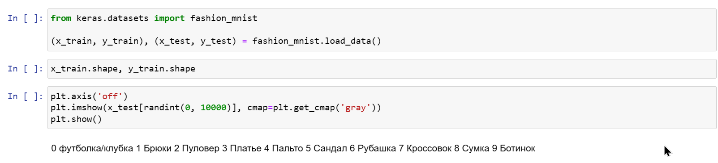
Рисунок 1 – Новый датасет

Создадим модель нейронной сети(рис. 2)

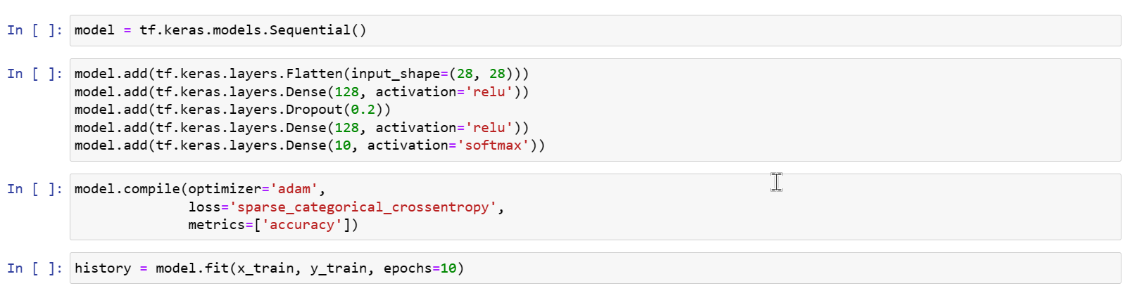
Рисунок 2 – Создание модели нейронной сети

После чего посмотрим на результат данной сети(рис. 3)

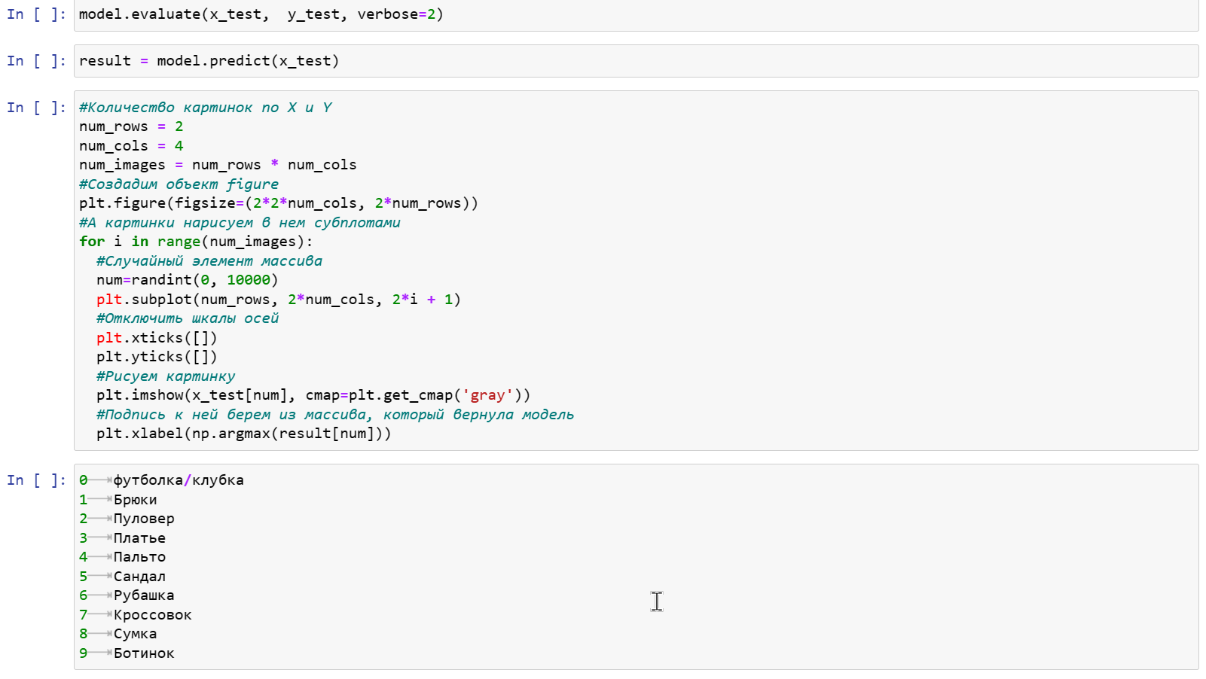
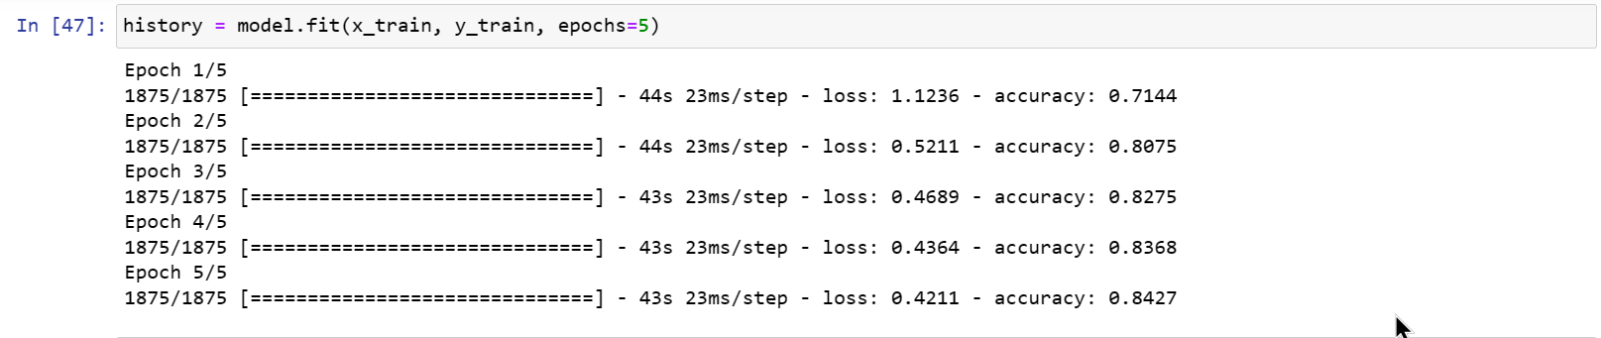
Рисунок 3 – Работоспособность нейронной сети

